# Konzept Modul 335 ~Applikationen realisieren

Version: 1.0

Autorin: Nadia Starcevic

Letzte Änderung: 11.09.2023

## Traktanden

1 Sinn der App 3

2 Zielgruppe 4

3 Anforderungen 5

3.1 Funktional 5

3.2 Nicht funktional 5

4 Mockups 6

5 Funktionen der App 7

6 Architektur 8

7 Verwendete Technologien 9

8 Diagramme 10

9 Testkonzept 12

10 Verzeichnis 13

1. Sinn der App

Jeder Schüler, Student oder auch ein freier Geist welcher Neues lernen will, kann die App gut gebrauchen, um damit Wörter und vieles mehr zu lernen.

Da man mit Hilfe der App selber Quizze abfüllen kann ist sie praktisch, um alles mögliche zu lernen.

Ob sich einen neuen Wortschatz anzueignen, einfach Fragen zu einem beliebigen Thema zu lernen oder doch nur Synonyme der Begriffe zu erlernen ist sie bestens geeignet.

1. Zielgruppe

Die App ist für jeden gedacht,

* Schüler, welche für die Schule lernen müssen
* Hausfrauen, welche eine neue Sprache erlernen wollen
* Zugfahrende, um die Zeit schneller rumzukriegen und dabei was zu lernen
* Pensionierte, welche sich beim Reisen in ihren letzten Tagen als Einheimische outen wollen
* Kleinkinder, um ihnen Tiere oder anderes beizubringen

1. Anforderungen
   1. Funktional

* Quiz spielen
* Anzeige richtig/falsch
* Anzeige wieviel richtig/falsch – end Page
* Quiz selbst abfüllen
* Quiz wieder öffnen
  1. Nicht funktional
* Es soll auf möglichst vielen Endgeräten aufrufbar sein.

1. Mockups

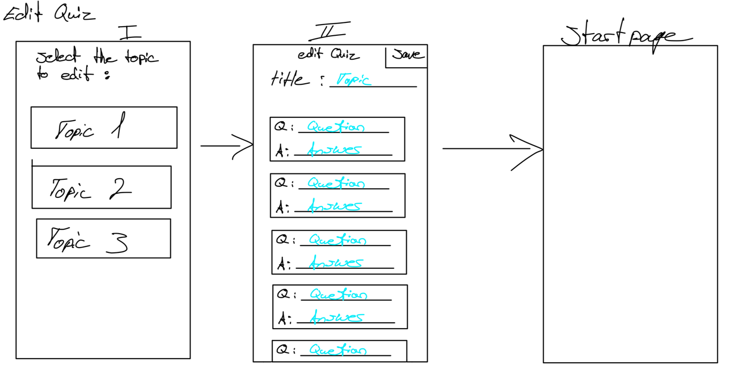

Abbildung 1: App Mock II

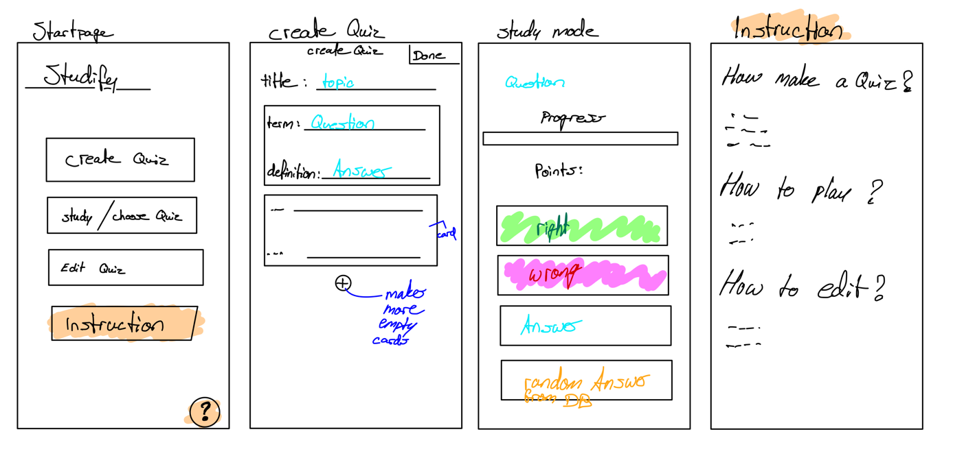

Abbildung 2: App Mock

1. Funktionen der App

Die App soll folgendes können:

* + - * + Ein Quiz aufrufen (codiert)
        + Anzeigen, ob die geklickte Antwort richtig (grün) oder falsch ist (rot)
        + Den Prozess anzeigen (Balken)
        + Die erzielten Punkte anzeigen
        + Quiz-Ende als Kreis Prozent anzeigen wie viele richtig waren

Optional:

* + - * + Backend erstellen
        + Quiz erstellen im backend speichern
        + Quiz updaten
        + Instruktion (mögliche Fragen beantworten)

1. Architektur

Flutter hat ein MVVM-Pattern, da dieses vorgegeben ist, wird dieses auch gebraucht.

1. Verwendete Technologien

* Die App wird mit Flutter gemacht (Dart als Programmiersprache)
* Mit Samsung Studio wird das Handy visualisiert
* Backend mit C#
* Development environment: Visual Studio & Visual Studio Code
* DB: MS SQL (Localhost)

1. Diagramme

Abbildung 3: Activity

Abbildung 4: Activity II

1. Testkonzept

|  |  |  |  |
| --- | --- | --- | --- |
|  | Schritte | Details | Erwartung |
| 1 | App kann fehlerfrei geöffnet werden | Die App stürzt nicht ab | Die App stürzt nicht ab |
| 1.1 | Layout wird angezeigt | Die «Hauptseite» wird angezeigt (LVL) | Die «Hauptseite» wird angezeigt (LVL) |
| 2 | Klickbare Elemente funktionieren | Alle Knöpfe können bedient werden und triggern ihre Funktionen | Alle Knöpfe können bedient werden und triggern ihre Funktionen |
| 3 | Quiz kann erstellt werden | Quiz wird erstellt | Quiz wird erstellt |
| 3.1 | Quiz kann abgefüllt werden | Quiz wird abgefüllt | Quiz wird abgefüllt |
| 3.2 | Quiz kann gespeichert werden | Quiz wird gespeichert | Quiz wird gespeichert |
| 3.3 | Quiz kann erneut geöffnet werden | Quiz funktioniert | Quiz funktioniert |
| 4 | Instruktionen sind aufrufbar | Instruktionen sind aufrufbar | Instruktionen sind aufrufbar |

Optionale Punkte

1. Verzeichnis

[Abbildung 1: App Mock II 6](https://phgr-my.sharepoint.com/personal/starcevnadia_phgr_ch/Documents/Konzept.docx#_Toc146015114)

[Abbildung 2: App Mock 6](https://phgr-my.sharepoint.com/personal/starcevnadia_phgr_ch/Documents/Konzept.docx#_Toc146015115)

Abbildung 3: Activity 10

Abbildung 4: Activity II 11